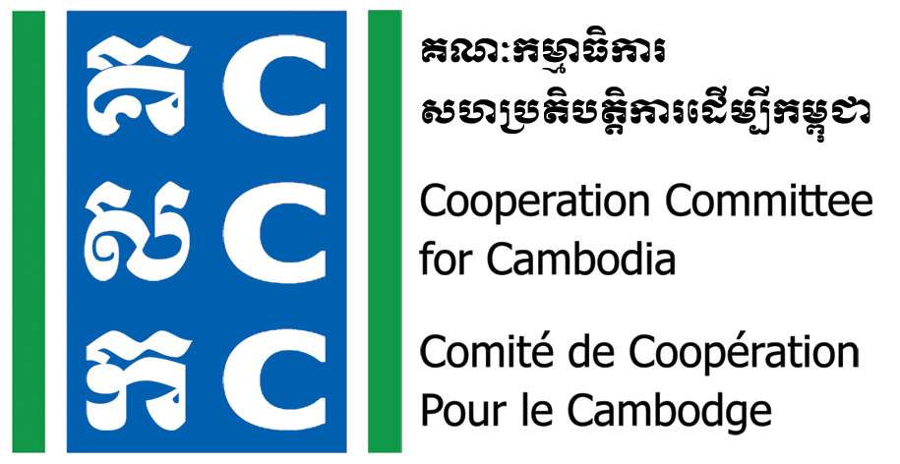

ទស្សនវិស័យៈ ការអភិវឌ្ឍប្រកបដោយនិរន្តរភាព និង ប្រជាធិបតេយ្យសម្រាប់ប្រទេសកម្ពុជា
Vision: Sustainable and democratic development for Cambodia

វគ្គបណ្តុះបណ្តាលគ្រូបង្គោលឧបករណ៍មិនបង្កទំនាស់
ថ្ងៃទី១៨ ដល់២០ ខែតុលា ឆ្នាំ២០២៣
ទីកន្លែង៖ ភ្នំពេញ​ (នឹងជូនដំណឹងតាមក្រោយ)

ប្រវត្តិ៖
គណៈកម្មាធិការសហប្រតិបត្តិការដើម្បីកម្ពុជា (CCC) គឺជាអង្គការសមាជិកភាពឈានមុខមួយក្នុងព្រះរាជាណាចក្រកម្ពុជា ដែលមានសមាជិកចំនួន ១៩២ ជាអង្គការមិនមែនរដ្ឋាភិបាលក្នុងស្រុក និងអន្តរជាតិ។
កម្មវិធី ឧបករណ៍មិនបង្កទំនាស់ និងការយកចិត្តទុកដាក់នឹងទំនាស់ (Do No Harm and Conflict Sensitive Program) អនុវត្តដោយ CCC គាំទ្រថវិកាដោយ Bread for the World (BfdW) ដែលពិចារណាពីទំនាក់ទំនងនៃការងាររបស់អង្គការមិនមែនរដ្ឋាភិបាល ទៅលើទំនាស់ក្នុងមូលដ្ឋាន។ កម្មវិធីនេះ គឺជាផ្នែកសំខាន់មួយនៃកម្មវិធីមជ្ឈមណ្ឌលអភិបាលកិច្ច (GHP) របស់ CCC។
គោលដៅរបស់កម្មវិធី ឧបករណ៍មិនបង្កទំនាស់ និងការយកចិត្តទុកដាក់នឹងទំនាស់ ដំណាក់កាលទី៣ (០១ មករា ២០២១ ដល់ ៣១ ធ្នូ ២០២៣) គឺអង្គការសង្គមស៊ីវិលនៅកម្ពុជា មានលទ្ធភាពជៀសវាងឥទ្ធិពលអវិជ្ជមានចេញពីកម្មវិធីអភិវឌ្ឍន៍របស់ពួកគេ។
ពេលវេលា និងទីកន្លែង៖
- កាលបរិច្ឆេទ៖ ១៨ ដល់ ២០ ខែតុលា ឆ្នាំ២០២៣
- ម៉ោង៖ ០៨.០០ ព្រឹក ដល់ ០៥.០០ ល្ងាច
- ទីកន្លែង៖ នៅរាជធានីភ្នំពេញ (នឹងជូនដំណឹងតាមក្រោយ)។
គោលបំណង៖
បណ្តុះបណ្តាលគ្រូបង្គោលឧបករណ៍មិនបង្កទំនាស់ ដើម្បីផ្សព្វផ្សាយបន្ត ស្តីពីឧបករណ៍មិនបង្កទំនាស់ នៅតាមស្ថាប័នរបស់ពួកគេ ឬក្នុងសហគមន៍។
អ្នកចូលរួម៖
- បុគ្គលិកអង្គការដែលគ្រោងនឹងបញ្ជ្រាបឧបករណ៍មិនបង្កទំនាស់ចំនួន ០២រូប ក្នុងមួយអង្គការ ដែលក្នុងនោះយ៉ាងហោចណាស់ម្នាក់មានតួនាទីជាអ្នកគ្រប់គ្រងក្នុងអង្គការ។
- ទីប្រឹក្សាឯករាជ្យដែលមានចំណាប់អារម្មណ៍​ និងឆន្ទៈក្នុងការចូលរួមការបណ្តុះបណ្តាលឧបករណ៍មិនបង្កទំនាស់។
សូមបញ្ជាក់៖ អ្នកចូលរួមគួរតែមានបទពិសោធន៍ក្នុងការសម្របសម្រួល និងធ្លាប់បានចូលរួមវគ្គការយល់ដឹងពីឧបករណ៍មិនបង្កទំនាស់ពីមុនមក។
ការចុះឈ្មោះ
- អង្គការ ឬទីប្រឹក្សាឯករាជ្យ ដែលចាប់អារម្មណ៍ សូមចុះឈ្មោះតាមតំណភ្ជាប់ ត្រឹម ម៉ោង០៥ល្ងាច ថ្ងៃទី០៦ ខែតុលា ឆ្នាំ២០២៣។
- អង្គការ CCC ទទួលបន្ទុកការចំណាយទៅលើវគ្គបណ្តុះបណ្តាល សម្រាប់រយៈពេល០៣ថ្ងៃ រួមមាន ទីកន្លែង អាហារថ្ងៃត្រង់ និងអាហារសម្រន់ ព្រមទាំងសម្ភារៈបណ្តុះបណ្តាល។
- ការចំណាយទៅលើថ្លៃធ្វើដំណើរ និងស្នាក់នៅរបស់អ្នកចូលរួម ជាបន្ទុករបស់អង្គការសាម៉ី ឬអ្នកចូលរួមផ្ទាល់។

សម្រាប់ព័ត៌មានបន្ថែមសូមទាក់ទង៖
លោក ឡាវ ប៊ុនរិទ្ធី
អ្នកឯកទេសឧបករណ៍មិនបង្កទំនាស់
ទូរស័ព្ទ៖ 012 925 799
អ៊ីម៉ែល៖ bunrithy.lav@ccc-cambodia.org

កម្មវិធីបណ្តុះបណ្តាល
ពេលវេលា | សកម្មភាព | អ្នកសម្របសម្រួល
 | ថ្ងៃទីមួយ
៨:00-៨:30 | ការចុះឈ្មោះ | CCC
៨:៣0-៩:00 | កិច្ចស្វាគមន៍ និងណែនាំខ្លួន | គ្រូបណ្តុះបណ្តាល
៩:00-១0:00 | ការរំឮកពីគោលការណ៍ឧបករណ៍មិនបង្កទំនាស់ | គ្រូបណ្តុះបណ្តាល
១0:00-១0:៣0 | អាហារសម្រន់
១0:៣0-១២:00 | ឧបករណ៍ផ្សេងៗរបស់ឧបករណ៍មិនបង្កទំនាស់ | គ្រូបណ្តុះបណ្តាល
១២:00-១:៣0 | អាហារថ្ងៃត្រង់
១:៣0-៣:00 | ជំនាញ​ និងវិធីសាស្ត្រសម្របសម្រួល | គ្រូបណ្តុះបណ្តាល
៣:00-៣:៣0 | អាហារសម្រន់
៣:៣0-៥:00 | ការត្រៀមលក្ខណៈបង្រៀនឧបករណ៍មិនបង្កទំនាស់  សរុបថ្ងៃទី០១ | គ្រូបណ្តុះបណ្តាល
 | ថ្ងៃទីពីរ
៨:00-៨:៣0 | ការរំលឹក និងឆ្លុះបញ្ចាំងទៅលើថ្ងៃទី០១ | គ្រូបណ្តុះបណ្តាល
៨:៣0-១0:00 | ការអនុវត្តបង្រៀន និងយោបល់ត្រឡប់ | គ្រូបណ្តុះបណ្តាល
១0:00-១0:៣0 | អាហារសម្រន់
១0:៣0-១២:00 | ការអនុវត្តបង្រៀន និងយោបល់ត្រឡប់ | គ្រូបណ្តុះបណ្តាល
១២:00-១:៣0 | អាហារថ្ងៃត្រង់
១:៣0-៣:00 | ការអនុវត្តបង្រៀន និងយោបល់ត្រឡប់ | គ្រូបណ្តុះបណ្តាល
៣:00-៣:៣0 | អាហារសម្រន់
៣:៣0-៥:00 | ការអនុវត្តបង្រៀន និងយោបល់ត្រឡប់  សរុបថ្ងៃទី០២ | គ្រូបណ្តុះបណ្តាល
 | ថ្ងៃទីបី
៨:00-៨:៣0 | ការរំលឹក និងឆ្លុះបញ្ចាំងទៅលើថ្ងៃទី០២ | គ្រូបណ្តុះបណ្តាល
៨:៣0-១0:00 | ការអនុវត្តបង្រៀន និងយោបល់ត្រឡប់ | គ្រូបណ្តុះបណ្តាល
១0:00-១0:៣0 | អាហារសម្រន់
១0:៣0-១២:00 | ការអនុវត្តបង្រៀន និងយោបល់ត្រឡប់ | គ្រូបណ្តុះបណ្តាល
១២:00-១:៣0 | អាហារថ្ងៃត្រង់
១:៣0-៣:00 | ការអនុវត្តបង្រៀន និងយោបល់ត្រឡប់ | គ្រូបណ្តុះបណ្តាល
៣:00-៣:៣0 | អាហារសម្រន់
៣:៣0-៥:00 | ជំហានបន្ទាប់  ការវាយតម្លៃវគ្គ  ចែកវិញ្ញាបណ្ណប័ត្របញ្ចប់ការសិក្សា | CCC

Noted: CCC reserves the right to alter the agenda depending on time constraints and availability of speakers. CCC will upload all documents, photos, and key activities and ideas in CCC websites, and social media for public access.

